*В помощь родителям*

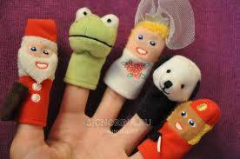Рука

развивает речь

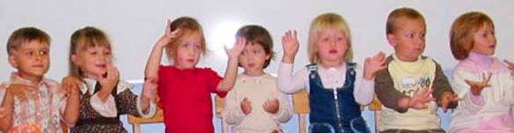

**Пальчиковые игры**

**и**

**упражнения**

**для дошкольников**

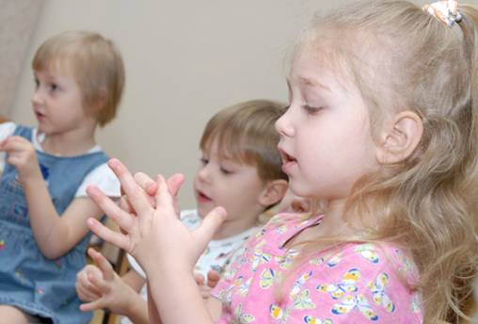

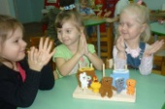**С какого возраста**

**нужно развивать мелкую моторику пальцев рук?**

* В Японии упражнения для пальчиков начинают выполнять ***с 3-хмесячного возраста.***
* Некоторые специалисты советуют заниматься пальчиковой гимнастикой ***с 6-7 месяцев.***
* Но и в более позднем возрасте занятия будут очень полезны и эффективны.

Начинать можно с **ежедневного массажа по 2-3 минуты кистей рук и пальцев**

* **поглаживание и растирание ладошки вверх-вниз**
* **разминать и растирать каждый палец вдоль**
* **затем поперёк**
* **растирать пальчики спиралевидными движениями** 
  + Примерно ***с 10 месяцев*** нужно учить ребёнка*:*

***катать между ладошками и пальчиками шарики и палочки разного***

***размера, рвать бумагу***

***отщипывать кусочки от куска глины или пластилина***

***перекладывать из одной коробки в другую различные мелкие детали***

***(пуговицы, бусинки и т.д.) одной рукой или двумя руками***

***одновременно***

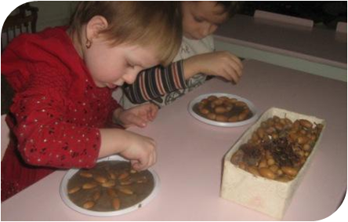

**Помните!**

Любые упражнения будут эффективны

только при регулярных занятиях

Занимайтесь ежедневно около 5 минут.

Все малыши любят играть. Этот материал поможет сделать игры не только интересными, но и полезными для развития речи. Этот материал можно использовать при работе с 3-х летнего возраста, благодаря многоуровневой системе упражнений их можно использовать вплоть до 5-6 летнего возраста. Веселые стихи, игры и яркие рисунки для детей, подобранные с рекомендацией для взрослых помогут избежать трудностей.

***Знаете ли вы названия пальцев?***

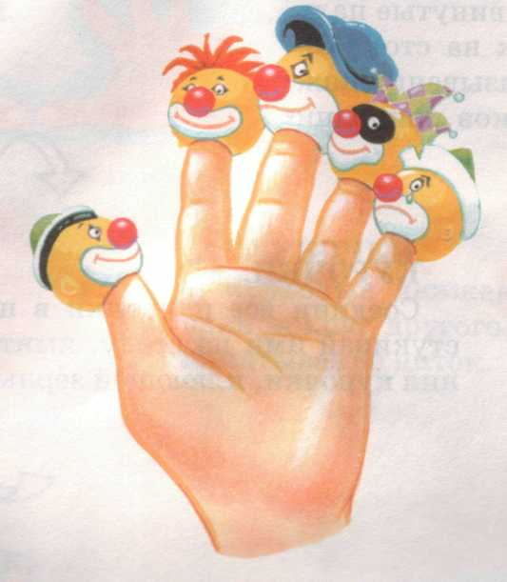

|  |  |
| --- | --- |
| **Пять пальцев на руке твоей**  **Назвать по имени сумей.**  **Первый палец – боковой –**  **Называется *БОЛЬШОЙ.***  **Третий твой палец –**  **Как раз посредине,**  **Поэтому *СРЕДНИЙ***  **Дано ему имя.** | **Палец второй –**  **Указчик старательный, –**  **Не зря называют его**  ***УКАЗАТЕЛЬНЫЙ*.**  **Палец четвертый**  **Зовут *БЕЗЫМЯННЫЙ.***  **Неповоротливый он**  **И упрямый.** |

**Совсем как в семье,**

**Братец младший – любимец.**

**По счету он пятый,**

**Зовется *МИЗИНЕЦ.***

*Уровень развития речи детей зависит от степени сформированности тонких движений пальцев рук. Если движение пальцев рук соответствует возрасту, то и речевое развитие в пределах нормы. Ребёнок, имеющий высокий уровень развития мелкой моторики, умеет логически рассуждать, у него достаточно развита память, внимание, связная речь. Тренируя пальцы мы оказываем мощное воздействие на работоспособность коры головного мозга, что в дальнейшем сказывается на подготовке руки к письму.*

.

***Что происходит,***

***когда ребёнок***

***занимается***

***пальчиковой гимнастикой?***

**Если ребёнок**

**будет выполнять упражнения,**

**сопровождая их короткими**

**стихотворными строчками, то его**

**речь станет более чёткой,**

**ритмичной, яркой и усилится**

**контроль за выполняемыми**

**движениями**

**ИГРЫ**

**С КОНСТРУКТОРОМ,**

**МОЗАИКОЙ,**

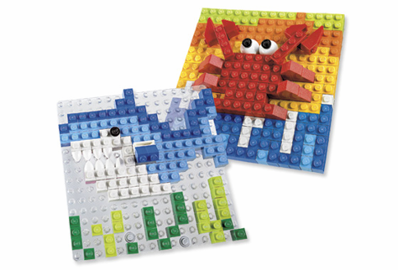 **ПАЗЛАМИ**

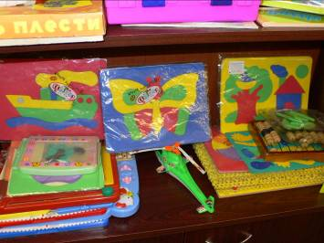

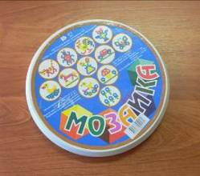

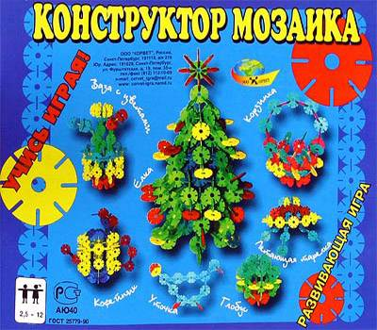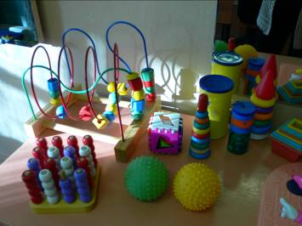

**ШНУРОВКА**

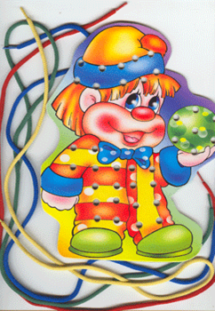Шнуровки продаются готовые (деревянные и пластмассовые) в форме пуговиц, башмаков, домиков, животных и т. п. Можно вырезать такие же фигурки из картона или другого плотного материала, проделать по контуру дырочки. С помощью обычного шнурка ребенок с удовольствием зашнурует эти предметы.Веселые шнурочки -эта игра интересно и полезно заполнит свободное время, доставит огромное удовольствие детям. Они научатся шнуровать картинку различными узорами разноцветной тесьмой.

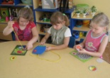

**ИГРЫ**

**С РАЗНОЦВЕТНЫМИ ПРИЩЕПКАМИ**

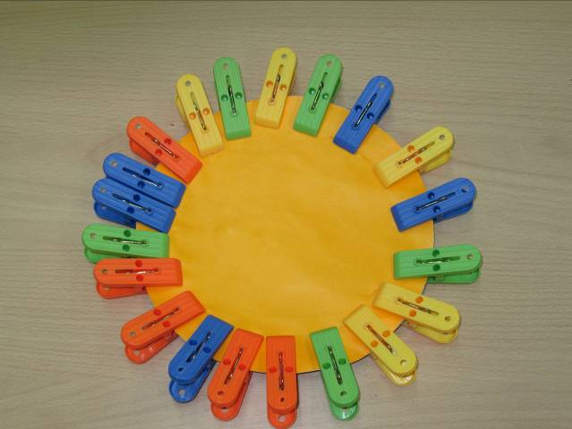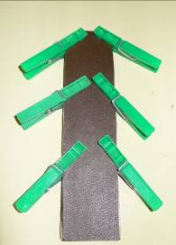Можно поиграть с разноцветными прищепками. Для этого вырежьте из картона простейшие формы (круг для солнышка и цветка, полукруг для ежика, треугольник для елочки и т.д.) Попросите ребенка придумать что-нибудь.

**ИГРЫ**

**СО СЧЕТНЫМИ ПАЛОЧКАМИ**

В этих играх хорошими помощниками станут обыкновенные счетные палочки соломинки, веточки (если игра происходит на улице). Вначале дети знакомятся с геометрическими фигурками, которые выполняются из счетных палочек или спичек. Затем на их основе выполняются различные предметы. Они сопровождаются стишками, чтобы у ребенка возникал не только зрительный образ предмета, но и слуховой. ***Нехитрые задания помогут ребенку развить внимание, воображение, познакомиться с понятием симметрии.*** Можно выкладывать по образцу, по памяти, придумывать самостоятельно

**«СОБЕРИ КАРТИНКУ»**

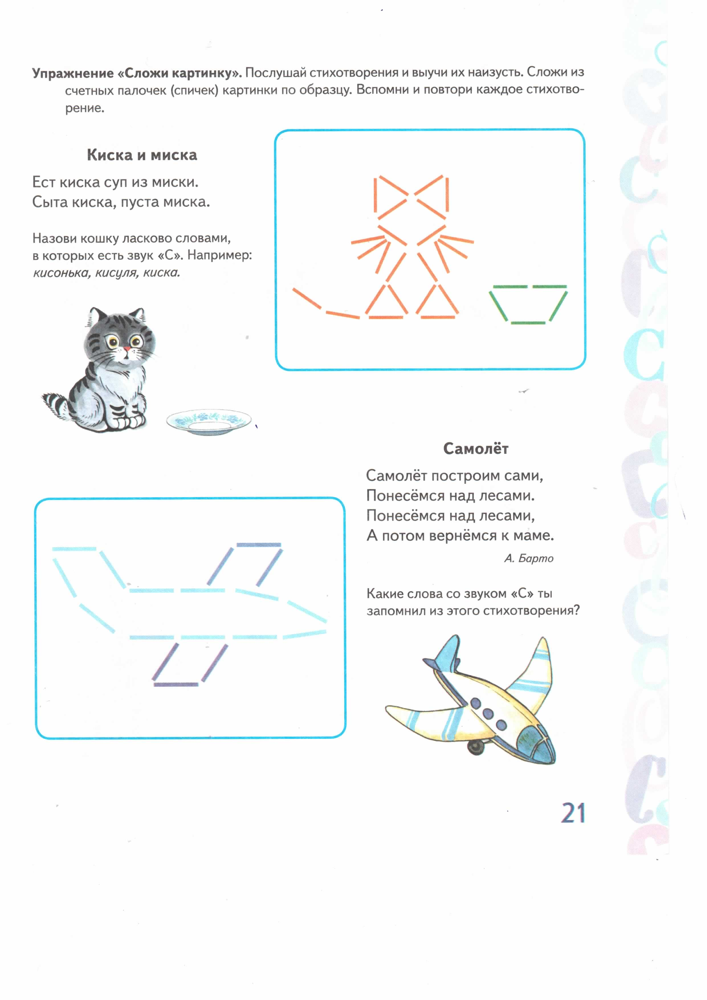Послушай стихотворенияи выучи их наизусть. Сложи из счетных палочек (спичек) картинки по образцу

* **Киска и миска**

Ест киска суп из миски

Сыта киска, пуста миска

* 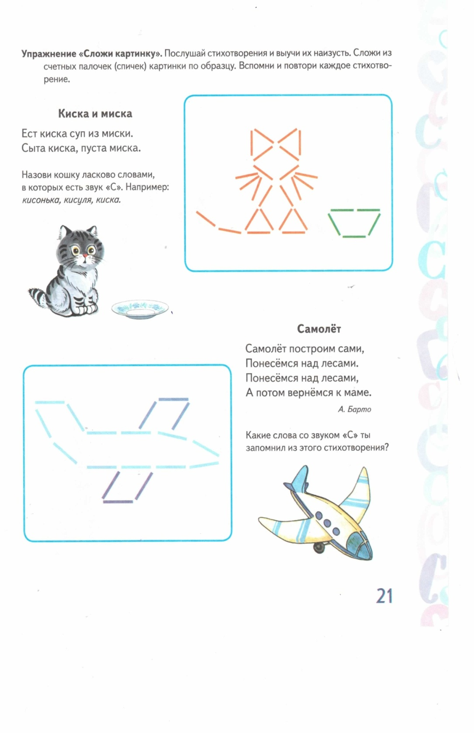**Самолет**

Самолет построим сами,

Понесемся над лесами,

Понесемся над лесами,

А потом вернемся

к маме.

*А.Барто*



* 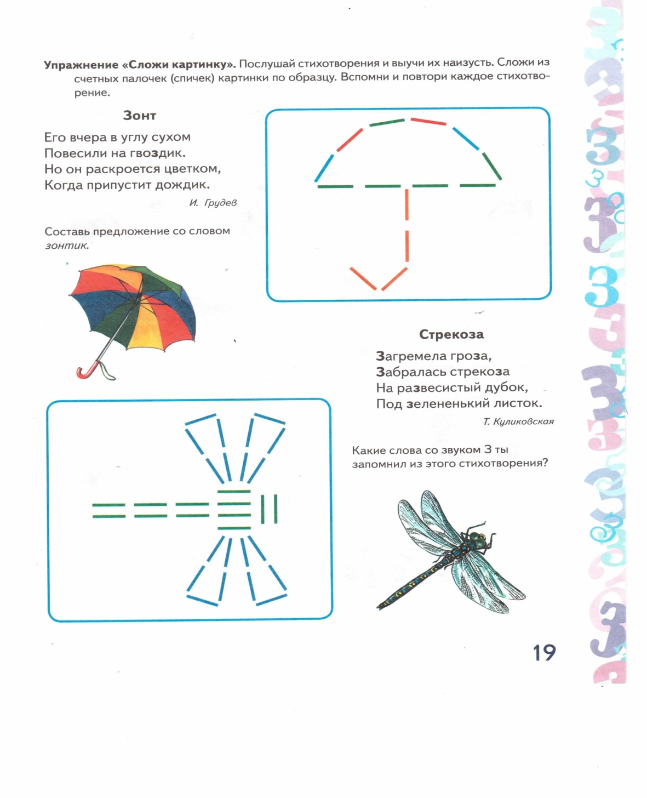**Зонт**

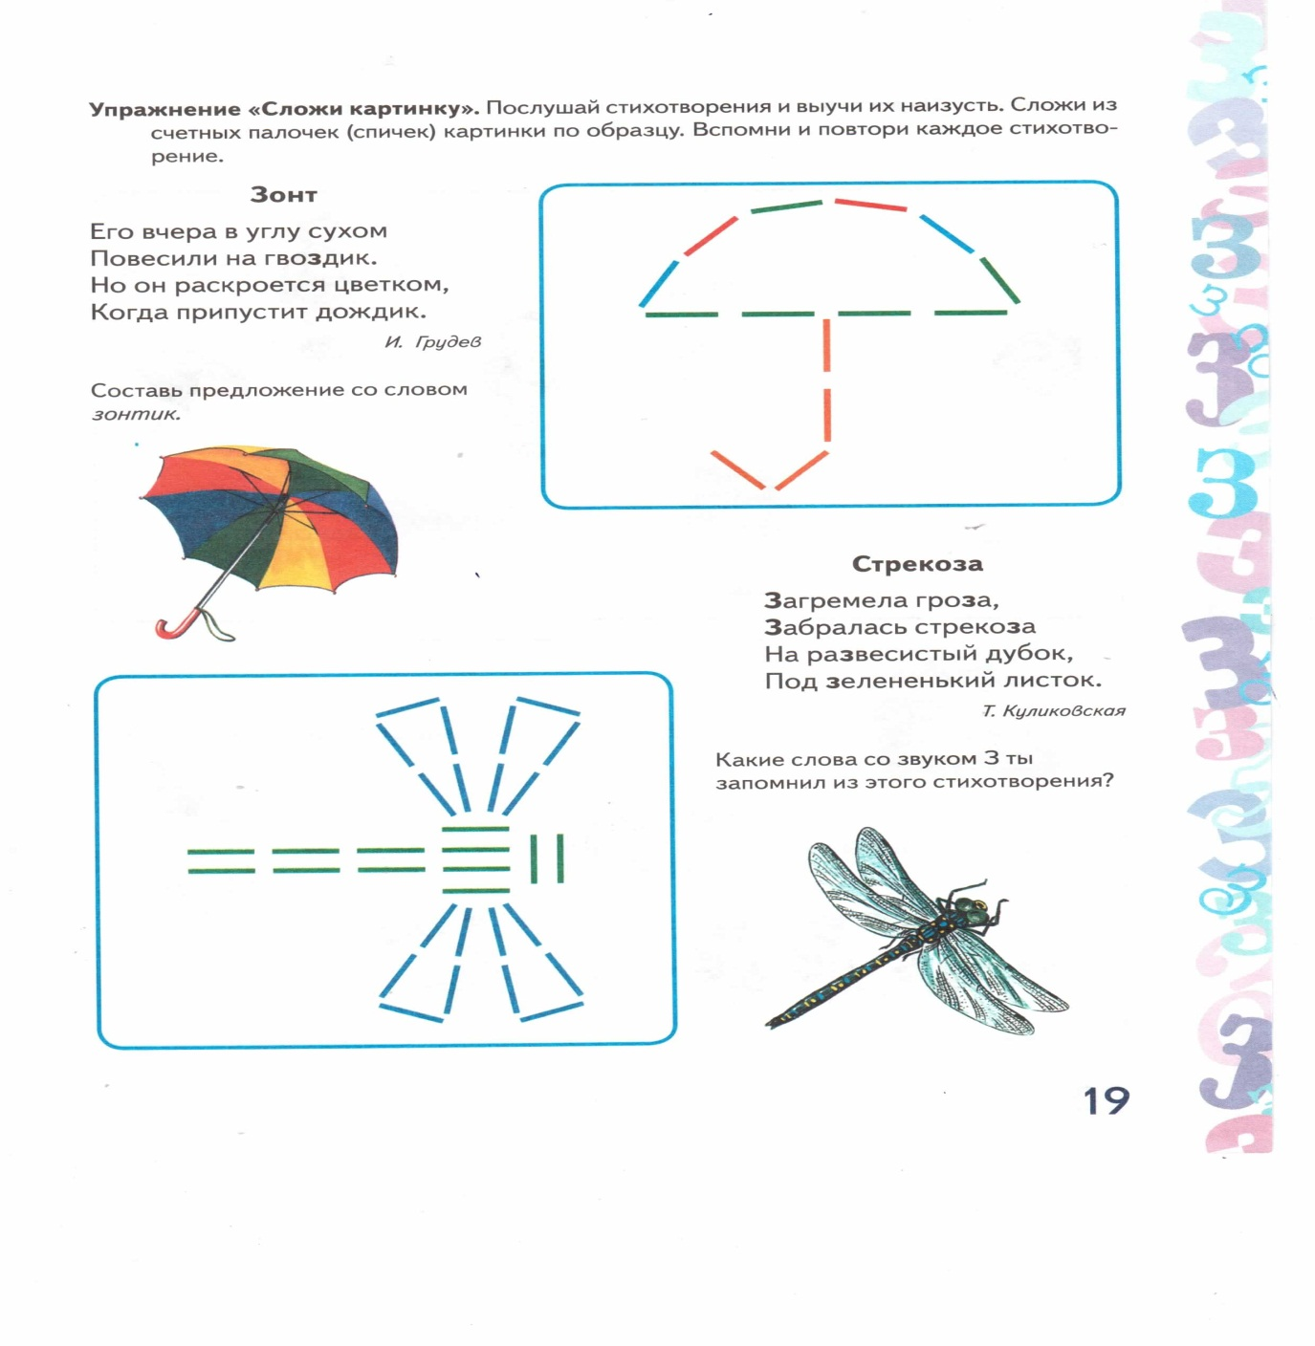Его вчера в углу сухом

Повесили на гвоздик.

Но он раскроется цветком,

Когда припустит дождик

*И.Грудев*

* 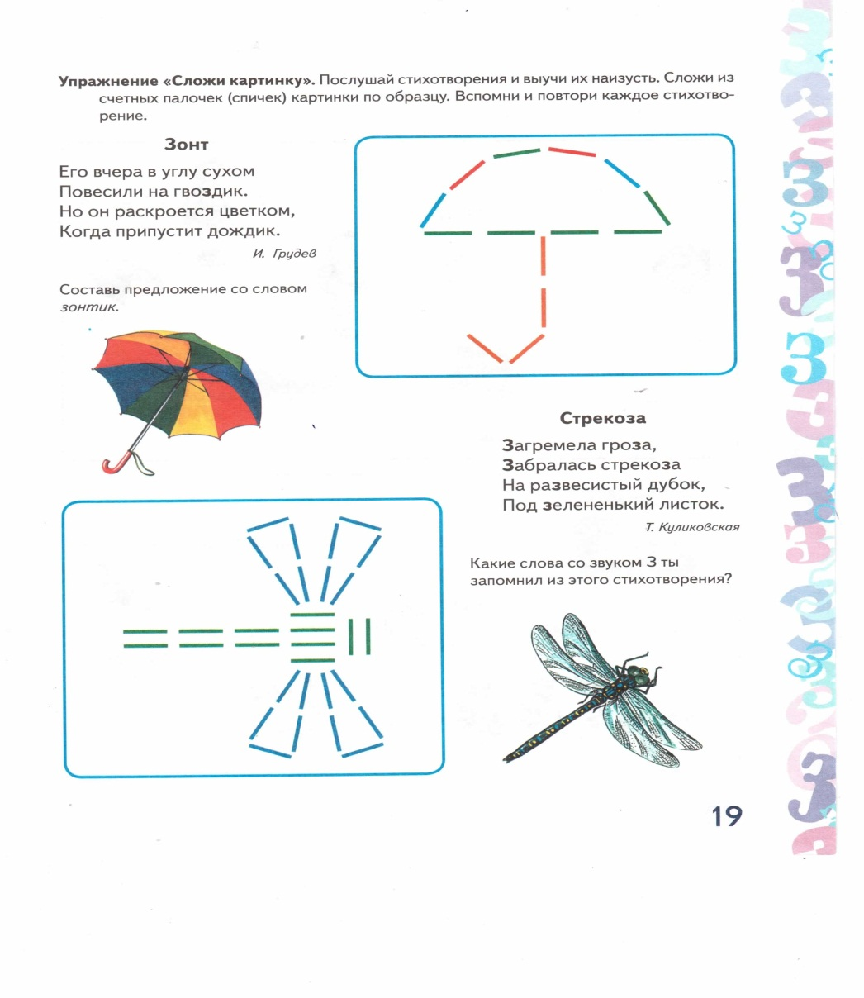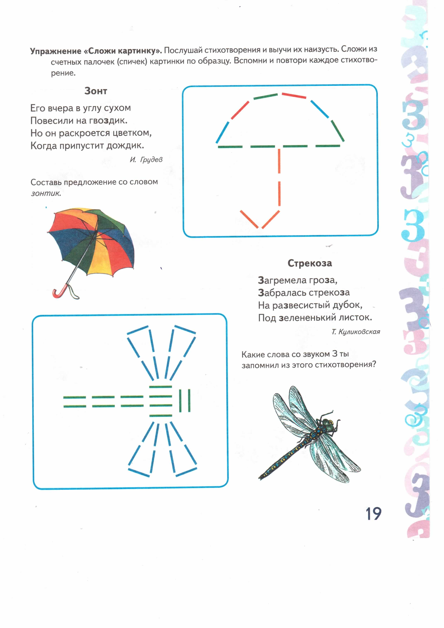**Стрекоза**

Загремела гроза,

Забралась стрекоза

На развесистый дубок,

Под зелененький листок.

*Т.Куликовская*

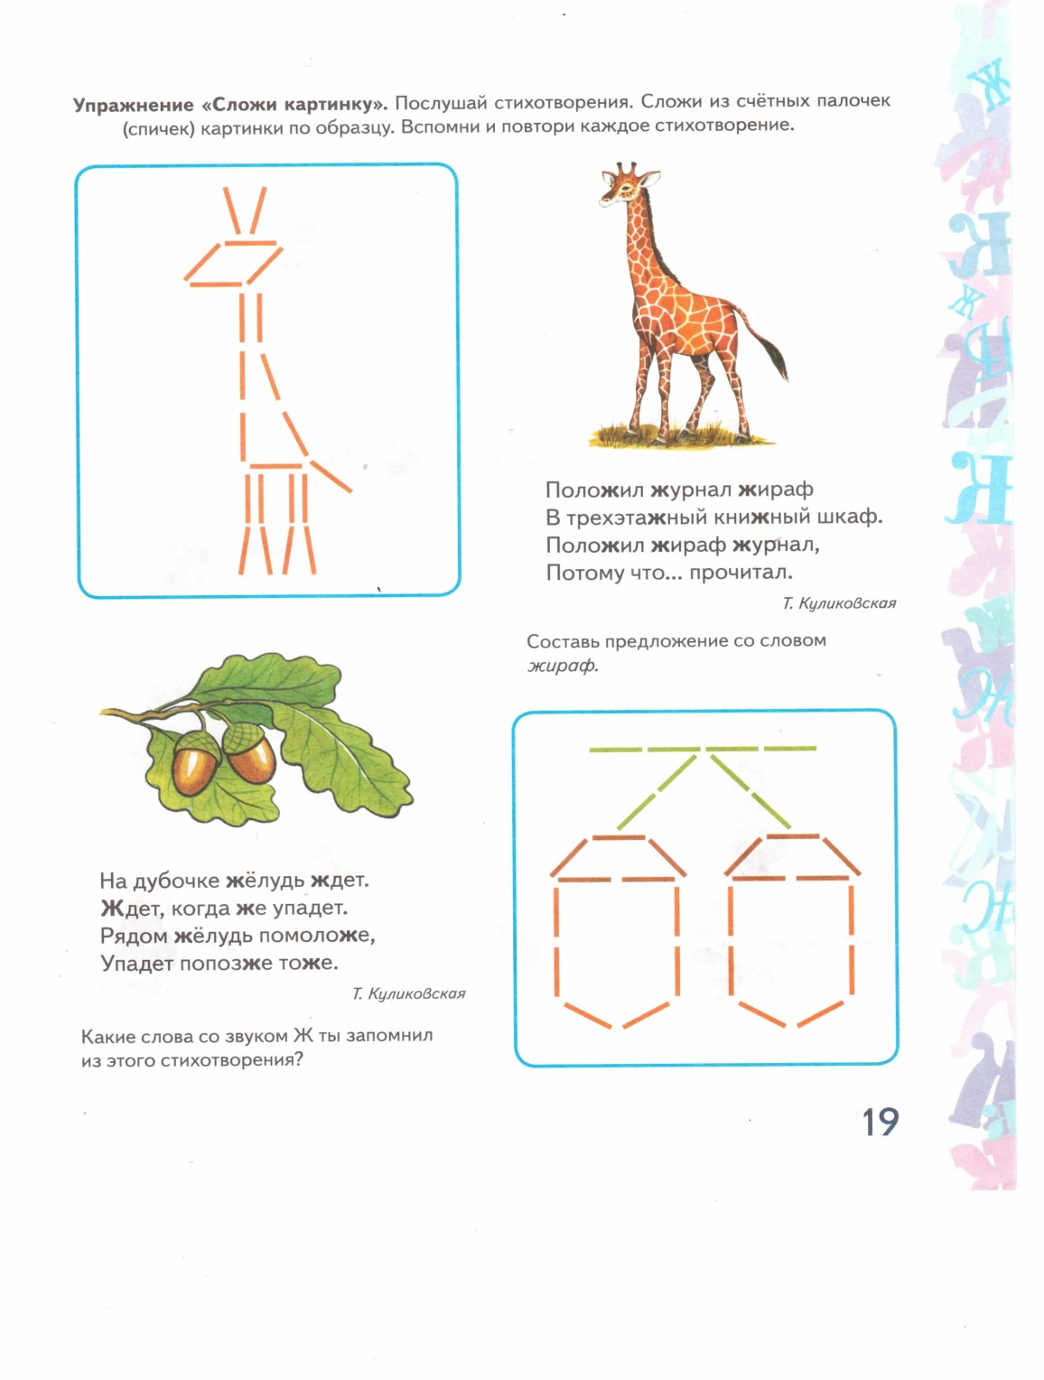

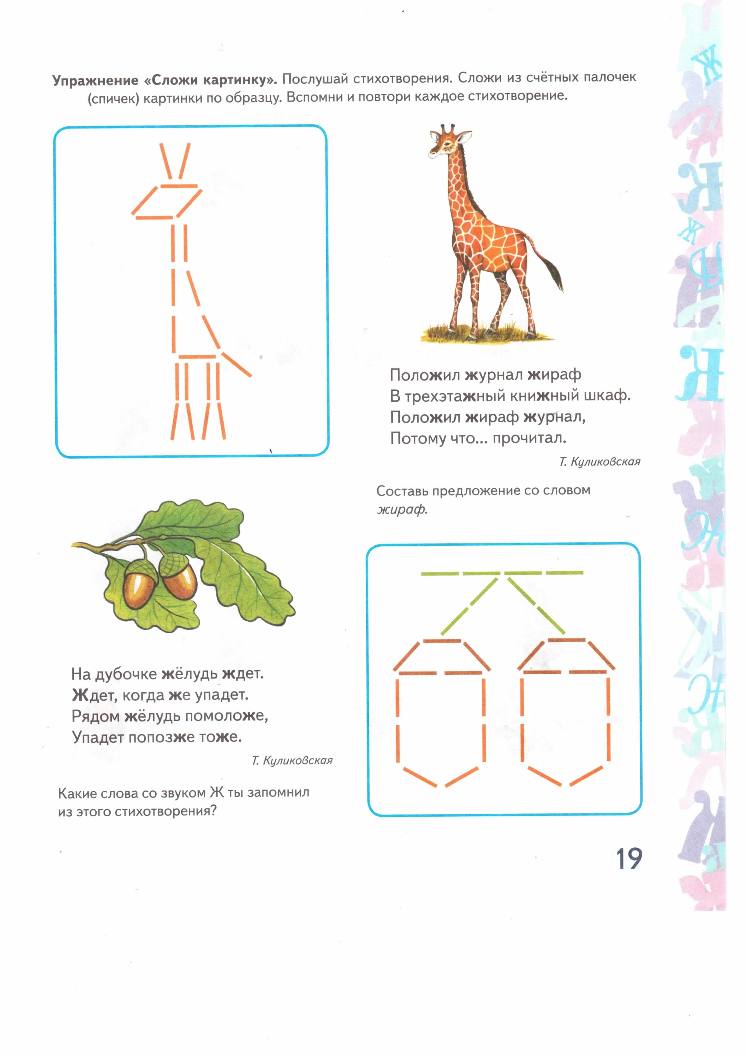

* Положил журнал **жираф**

В трехэтажный книжный шкаф.

Положил жираф журнал,

Потому что прочитал

*Т.Куликовская*



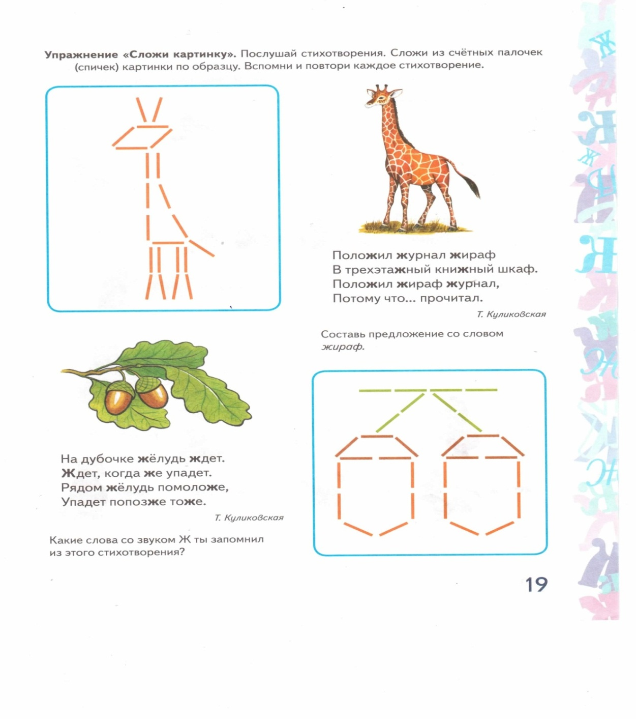

* На дубочке **желудь** ждет.

Ждет, когда же упадет.

Рядом желудь помоложе,

Упадет попозже тоже

*Т.Куликовская*

**ИГРЫ С ПУГОВИЦАМИ**

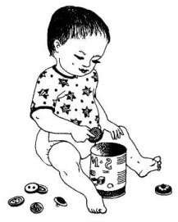

***Пуговичный массаж:***

* Заполните просторную коробку пуговицами.
* Опустите руки в коробку;
* Поводите ладонями по поверхности;
* Перетирайте пуговицы между ладонями;
* Пересыпайте их из ладошки в ладошку;
* Найдите самую большую пуговицу, самую маленькую, квадратную, гладкую и пр.

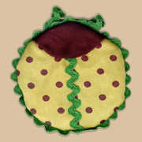**ИГРЫ С КРУПАМИ**

«***Божьи коровки***» - просто круглые мешочки, заполненные разными материалами. Ребенок ощупывает наполнитель через ткань. Можно сделать несколько игрушек, различных по размеру и с разными наполнителями: в самой маленькой игрушке могут быть опилки, в средней - гречневая крупа, в более крупной - горох или фасоль. Игрушки можно использовать, как счетный материал, как пирамидку (укладывая одну коровку на другую) и т.п.

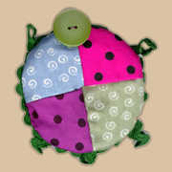

«***Черепашка***» - круглый мешочек, заполненный любым наполнителем. Ребенок ощупывает наполнитель через ткань. Наполнители могут быть разными. Игрушки можно использовать, как счетный материал, как пирамидку (укладывая одну черепашку на другую) и т.п.

***Придумайте сами игры***

***с такими названиями:***

* **Прячем ручки**
* **Пересыпаем крупу**
* **Дождь, град**
* **Покормим птичек**
* **Разложи по тарелочкам**
* **Вкусная кашка**
* **Найди игрушку**
* **Золушка**
* **Отгадай, какая крупа в мешочке**
* **Сухой бассейн из гороха и фасоли**